**北京邮电大学**

**篮协、德馨桌游社、学生职业发展协会、**

**JN魔术社、FallFree滑板社**

**百花节**

**策**

**划**

**案**

**主办部门：**篮协 德馨桌游社 学生职业发展协会

JN魔术社 FallFree滑板社

**活动时间：**2025年5月17日

**活动地点：**北京邮电大学沙河校区

1. 活动背景与目的

为丰富学生社团活动，加强同学们之间的联系，让广大学生感受到北邮的人文氛围，同时也响应学校号召，丰富同学们的课余生活。希望在为社团今后的发展注入新的活力，增强发展动力的同时，为同学们的生活增添乐趣。

于百花盛开之际，众社团联合举办活动，共赏风光，丰富课余生活。

1. 活动名称与主题

社团百花节「夏栖雁语，花漾芳序」之社团活动：五育闯关

1. 活动时间与地点

时间：2024年5月15日 16：00-20：00

地点：北京邮电大学沙河校区二维码广场

1. 活动对象

北京邮电大学沙河校区全体师生

1. 活动内容

该部分包括但不限于：

1. 活动的具体流程

挑战者进行签到后可按次序进行关卡挑战，最后按照通过关卡数发放奖励

1. 活动的大致内容

（1）第一关（学生职业发展协会）：正话反说+答非所问

正话反说

游戏规则：提供一句话，回答者需在10秒内将这句话反过来叙述，若超过10秒，则挑战失败

奖励制度：每次挑战七道题，成功6次及以上为一等奖，4次及以上为二等奖，2次及以上为三等奖，小于2次为参与奖（具体规则可以根据现场情况更改）

答非所问

游戏规则：回答者必须回答与问题无关的答案，如果回答与问题内容相关，则挑战失败。 注意：游戏节奏一定要快，犹豫超过3s或逻辑沾边即失败。

奖励制度：每次挑战有八道题，成功7次及以上为一等奖，5次为二等奖，3次为三等奖，小于3次为纪念品。（具体规则可以根据现场情况更改）

（2）第二关（JN魔术社）：“心心相映”ESP

“心心相映”ESP（Extra Sensory Perception）：

观众和魔术师匹配分别进行匹配卡牌的游戏，当完全匹配是，观众通关。

（3）第三关（Fallfree滑板社+篮协）：花样篮滑

游戏规则：挑战者需站在滑板上，与桌面保持一定距离，维持平衡的同时进行拇指篮球的游戏，按进球数进行奖励（具体规则可以根据现场情况更改）

（4）第四关（德馨桌游社）：智趣奕界

安排工作人员为到场的玩家进行签到，并在签到全部完成后耗费较短时间为参与同学进行桌游科普与本次活动的流程与规则讲解。

根据现场游玩玩家意愿选择游戏类型

选择适合的桌游类型，如轻度策略游戏、重度策略游戏、故事体验游戏或聚会发言游戏，具体桌游可能为璀璨宝石、花砖物语、山中小屋等近一百种桌游，玩家挑选想要进行的游戏后组成一桌，由社团中心组工作人员为每桌进行游戏规则的讲解并实际参与到游戏中保证游戏的正常进行。

分组进行游戏并进行游戏积分与打卡

在活动期间，确保创造一个友好、轻松和愉快的氛围，鼓励参与者互相交流和合作，享受游戏的过程。每局游戏结束后工作人员将为参与者记录积分为后续奖品发放环节做准备。

3.所购置物品在活动中用途的具体体现（包括各级奖品的获得途径）

详情见预算表

1. 活动分工
2. 活动准备阶段：

由Fallfree滑板社和篮协负责制作推送，学生职业发展协会负责预算表，JN魔术社和德馨桌游社负责宣传品的设计制作（海报及易拉宝）。

1. 活动进行阶段：

由各社团中心组成员分管各自负责的关卡。

（三）活动结束后：

全员一同收拾摊位垃圾及游戏道具回收

1. 宣传概述（如有宣传需求须填写）

五社联动，五育闯关，共赏春光

1. 活动经费

详见活动经费预算申请表

1. 活动注意事项

确保环节各项人员安全

游戏按项进行，相关工作人员做好秩序引导

结束后整理打扫，确保现场卫生

十、活动应急预案

1.如果出现人员受伤，立刻进行伤口检查与处理，必要时由现场工作人员送往医务室；

2.如果出现名次冲突，奖品将由负责人作出最终决定。

JN魔术社

篮协

FallFree滑板社

学生职业发展协会

德馨桌游社

2025年5月17日

负责人签字：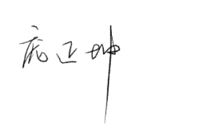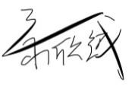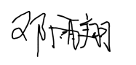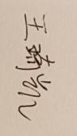C:\Users\dell\Documents\WeChat Files\wxid_eaqpqny4qir522\FileStorage\Temp\24f1a5defa28bd709101ace823b3407.png

指导教师签字：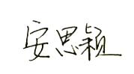 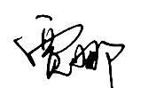 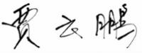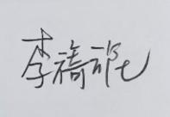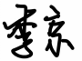

（签字均需本人手写签字，打印时请删掉此行）